МИНИСТЕРСТВО ОБРАЗОВАНИЯ РЕСПУБЛИКИ БЕЛАРУСЬ

Учреждение образования «БЕЛОРУССКИЙ ГОСУДАРСТВЕННЫЙ ТЕХНОЛОГИЧЕСКИЙ УНИВЕРСИТЕТ»

Факультет Информационных технологий

Кафедра Программной инженерии

Специальность 1-40 01 01 Программное обеспечение информационных технологий

Направление специальности 1-40 01 01 10 Программное обеспечение информационных технологий (программирование интернет-изданий)

**ПОЯСНИТЕЛЬНАЯ ЗАПИСКА**

**КУРСОВОГО ПРОЕКТА:**

по дисциплине «Объектно-ориентированные технологии и стандарты проектирования»

Тема Программное средство «Аудио плеер»

Исполнитель

студент 2 курса группы 5 Карелин Дмитрий Владиславович

Руководитель работы ассистент Северинчик Н.А.

Курсовой проект защищён с оценкой

Председатель Пацей Н.В.

**Минск 2021**

**СОДЕРЖАНИЕ**

**ВВЕДЕНИЕ 4**

**1. Анализ прототипов, литературных источников и формирование требований к проектируемому программному средству 5**

**2. Моделирование предметной области и разработка функциональных требований 11**

**2.1 Описание функциональности ПС 11**

**2.2 Спецификация функциональных требований 12**

**3. Проектирование программного средства 14**

**4. Создание программного средства 22**

**5. Тестирование, проверка работоспособности и анализ полученных результатов 27**

**6. Методика использования программного средства 32**

**ЗАКЛЮЧЕНИЕ 36**

**СПИСОК ИСПОЛЬЗУЕМЫХ ИСТОЧНИКОВ 37**

**Приложение А 38**

**Приложение Б 39**

**Приложение В 40**

**Приложение Г 41**

**Приложение Д 42**

**Приложение Е 43**

**Приложение Ж 44**

# **ВВЕДЕНИЕ**

Целью данной работы является создание аудио плеера. Это програмное средство ставит перед собой задачу по упрощению и повышению удобства:

* воспроизведения аудио файлов;
* управления воспроизведением;
* создания списков избранных аудио файлов;
* запуск и остановка «таймера сна»;
* пользования программой за счёт графического интерфейса.

Достоинства программы:

* изоляция пользователей друг от друга;
* удобный графический интерфейс;
* поддержка двух языков интерфейса;
* поддержка двух цветовых тем интерфейса;
* бесплатный доступ.

Структура приложения: приложение, написанное на С#. Оно устанавливается на ПК и представляет собой интерфейс.

ПК приложение для оптимальной работы требует:

* ОС Windows 10;
* установленный Microsoft SQL Server 2012;
* установленный .Net framework 4.7.2 или более поздней версии.

# **Анализ прототипов, литературных источников и формирование требований к проектируемому программному средству**

На текущий момент существует большое количество программ для проигрывания аудио файлов. Такие программы предоставляют различный функционал, который повышает удобство при использовании и восприятие звука.

Использование современных технологий – естественный выбор для создания приложений на современной технологической базе.

В качестве одного из примеров для анализа возьмем программу «Spotify» [1]. Данная программа была разработана для использования как на ПК, так и на мобильных устройствах. Имеет следующие возможности:

* составление пользовательских списков аудио файлов;
* получение рекомендаций;
* проигрывание аудио файлов;
* редактирование составляющих выходного звука.

Интерфейс программы представлен на рисунке 1.1.

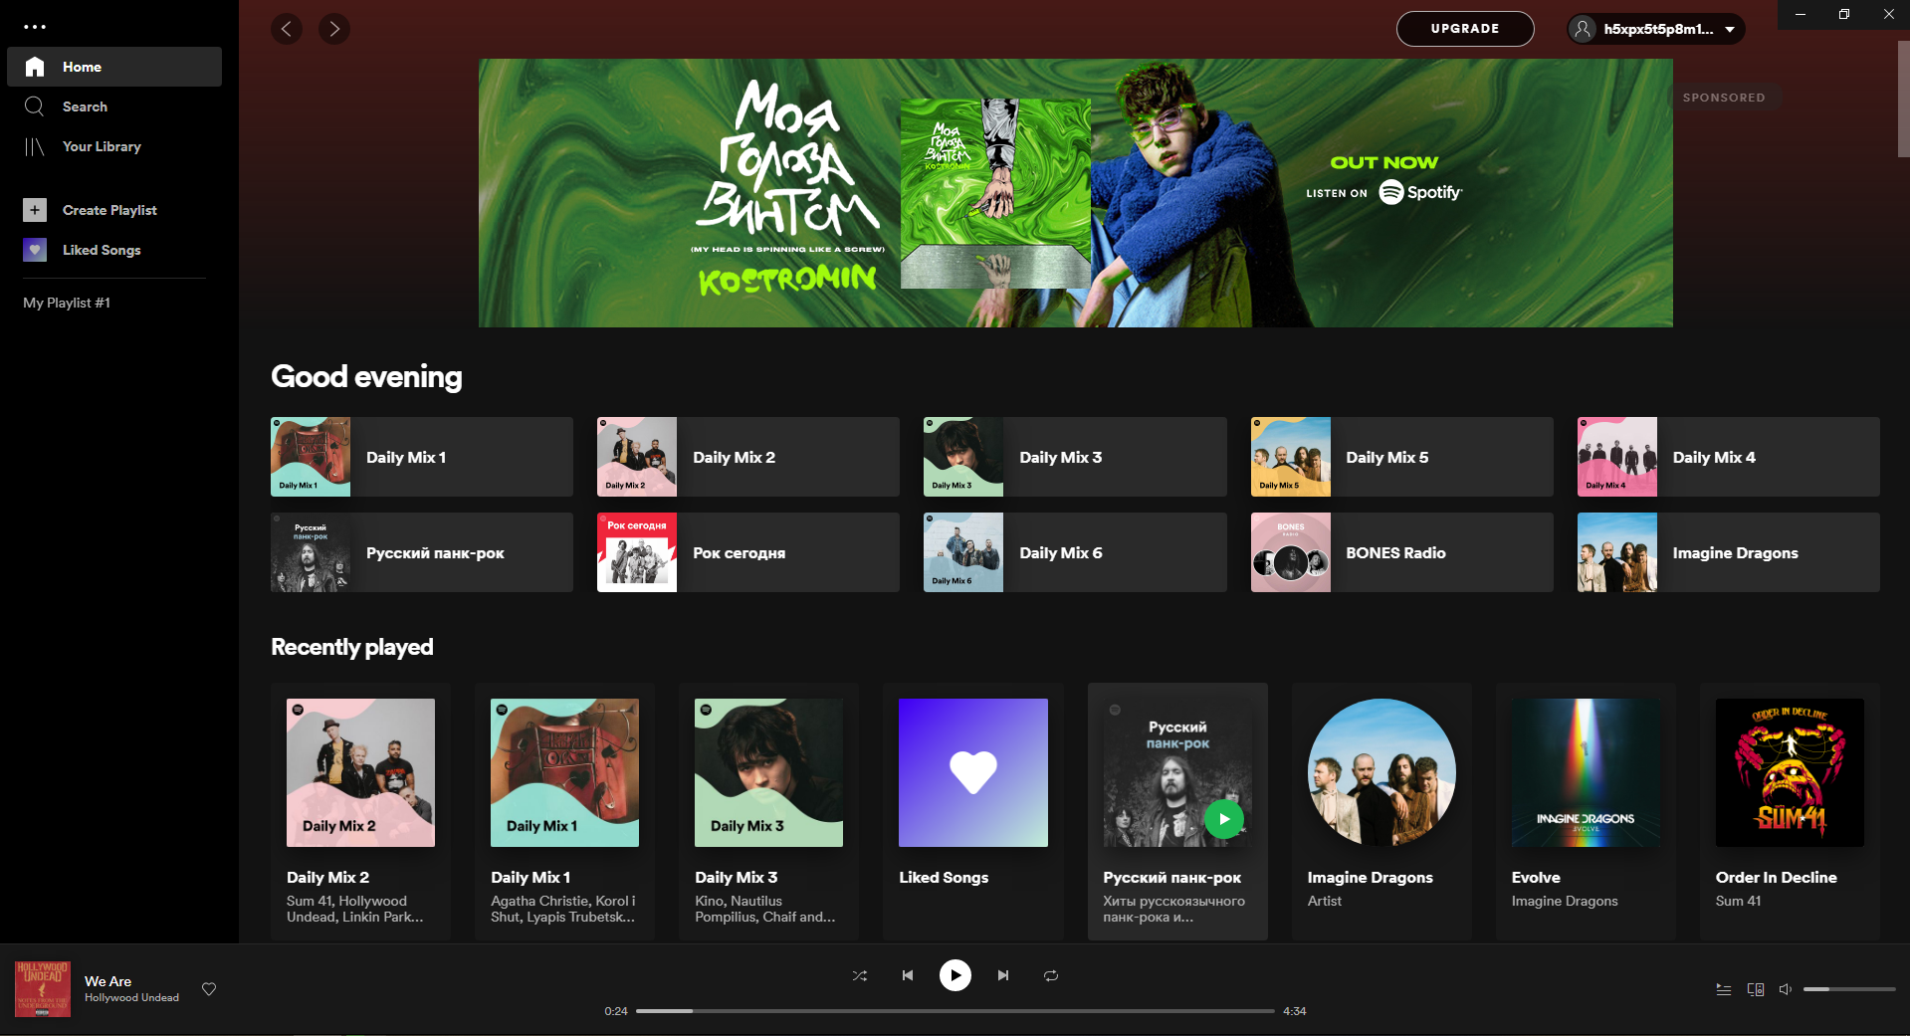

Рисунок 1.1 – «Spotify»

Недостатки «Spotify»:

* платная подписка;
* реклама;
* невозможность администрирования локальной группы пользователей.

Следующая программа для анализа – AIMP [2]. Само приложение весит не слишком много, хорошо подходит для воспроизведения музыки и видео различных форматов. Приложение способно воспроизводить музыку с онлайн-радиостанций. Плей-лист при необходимости можно сохранять, редактировать непосредственно в процессе воспроизведения. Функции клавиш изменяемые, с их помощью проигрывателем управляют даже тогда, когда он находится в неактивном окне. В эквалайзере предусмотрено огромное количество настроек, предназначенных для использования с самыми популярными жанрами музыки. Внешний вид меняют в зависимости от предпочтений пользователя. В этом плеере удастся отредактировать теги аудиофайлов. Имеется планировщик, который будет автоматически выключать персональный компьютер после того, как завершится воспроизведение последнего файла из текущего плей-листа. Приложение не требовательно по отношению к ресурсам, работает на платформах Windows от ХР и выше.

Интерфейс программы представлен на рисунке 1.2.

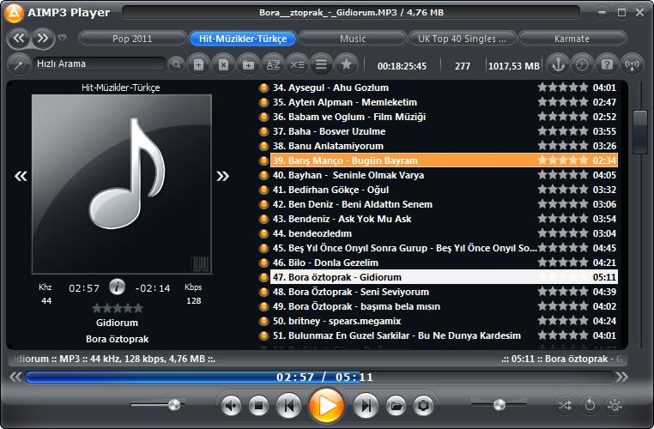

Рисунок 1.2 – «AIMP»

Недостатки «AIMP»:

* не выделяющийся дизайн;
* невозможность организации изоляции нескольких пользователей.

Еще одна программа для анализа – «VLC media player» [3]. Программа способна работать с большинством форматов видео и аудио, причем использование внешних кодеков совершенно не обязательно Есть функция выбора определенного фрагмента и его цикличного воспроизведения, можно создавать скриншоты, визуализировать музыку.

Набор эффектов для работы со звуком включает в себя удобный и функциональный графический эквалайзер, причем в нем есть как несколько стандартных настроек, так и возможность сохранения пользовательских.

Интерфейс программы представлен на рисунке 1.3.

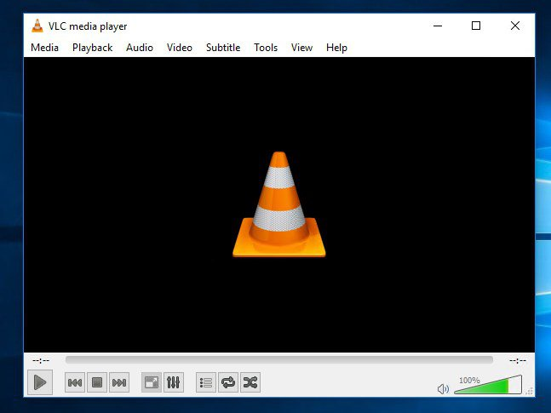

Рисунок 1.3 – «VLC media player»

Недостатки «VLC media player»:

* посредственный дизайн;
* трудности создания пользовательских списков воспроизведения;
* невозможность выделять понравившиеся аудио;
* невозможность организации изоляции нескольких пользователей.

Рассмотрим программу «Media Player Classic» [4]. Данная программа была разработана только для операционных систем линейки Windows. Поддержка русского языка. Возможность подключения сторонних плагинов для расширения функционала. Предусмотрена функция таймера по записи.

Интерфейс программы представлен на рисунке 1.4.

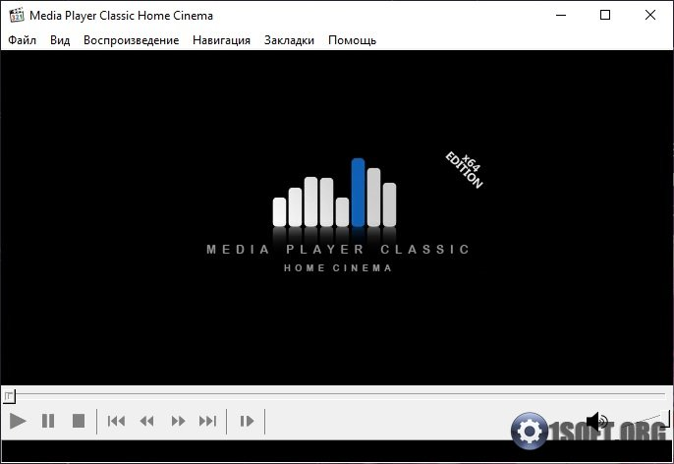

Рисунок 1.4 – «Media Player Classic»

Недостатки «Media Player Classic»:

* посредственный дизайн;
* трудности создания пользовательских списков воспроизведения;
* невозможность выделять понравившиеся аудио;
* невозможность организации изоляции нескольких пользователей.

Рассмотрим программу «SMPlayer» [5]. Функциональная мультиплатформенная программа, которая способна работать не только с Windows, но и с Linux. Одной из наиболее полезных функций данного проигрывателя является сохранение настроек всех файлов, которые воспроизводились с его помощью. Имеется множество различных фильтров, позволяющих удалить шумы из музыкального файла. Разработчики предусмотрели изготовление минусовых версий песен путем удаления из них вокала. Такие файлы в дальнейшем можно использовать во время караоке.

Интерфейс программы представлен на рисунке 1.5.

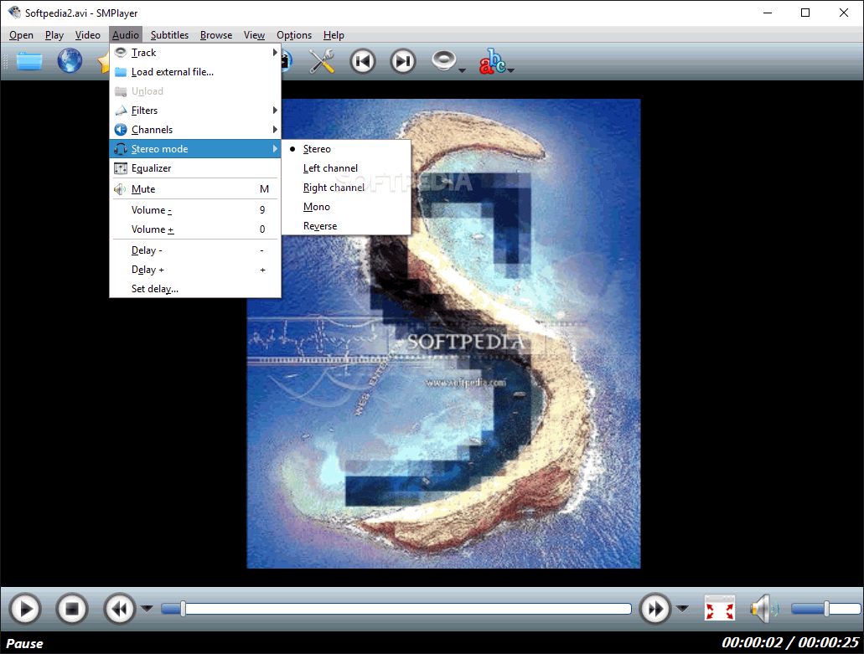

Рисунок 1.5 – «SMPlayer»

Недостатки «SMPlayer»:

* посредственный дизайн;
* трудности создания пользовательских списков воспроизведения;
* невозможность выделять понравившиеся аудио;
* невозможность организации изоляции нескольких пользователей.

Последняя программа для анализа – «Daum PotPlayer» [6]. Если приложение устанавливается на платформу Windows, то не придется предварительно устанавливать пакет кодеков. Данная программа потребляет значительно меньше ресурсов и почти не нагружает операционную систему. Имеет следующие возможности:

* поддержка различных видов оформления;
* обновления устанавливаются автоматически;
* можно управлять плеером через сенсорный экран.

Интерфейс программы представлен на рисунке 1.6.

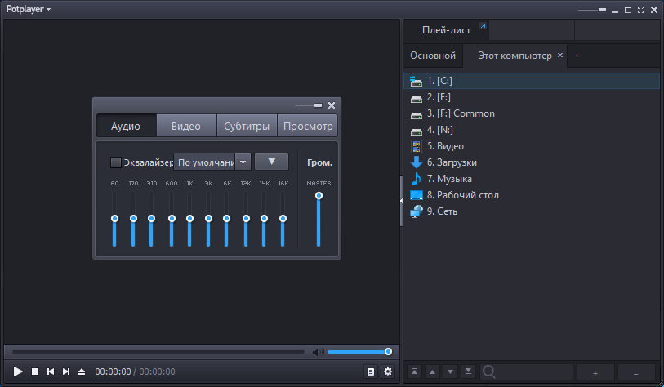

Рисунок 1.6 – «Daum PotPlayer»

Недостатки «Daum PotPlayer»:

* возможность составления только одного пользовательского списка воспроизведения;
* невозможность создания локальной группы пользователей;
* посредственный интерфейс.

Анализируя данные пример можно составить основные функциональные особенности для подобного типа программ для воспроизведения аудио файлов:

* предоставление информации об аудио файле;
* возможность составления очереди воспроизведения;
* удобно разработанный интерфейс;
* управление воспроизведением.

Исходя из вышесказанного, приложение должно иметь удобный современный дизайн, возможность авторизации и организации домашней аудио библиотеки.

Для выполнения этого курсового проекта не обошлось без использования дополнительной литературы. Таковой является информация на сайте https://metanit.com/[8]. На этом сайте имеется много информации, нужной для разработки этого курсового проекта.

Самый большое количество информации было получено с официального сайта https://docs.microsoft.com/en-us/dotnet/csharp/. Статьи с https://habr.com/ru/[9] были также очень полезны.

# **Моделирование предметной области и разработка функциональных требований**

Задачей курсового проекта является разработка приложения, предназначенного для прослушивания подходящей для пользователя музыки.

Программный продукт должен быть реализовать на объектно-ориентированном языке программирования C# с использованием технологии WPF. Windows Presentation Foundation (WPF) — система для построения клиентских приложений Windows с визуально привлекательными возможностями взаимодействия с пользователем, графическая (презентационная) подсистема в составе .NET Framework (начиная с версии 3.0), использующая язык XAML.

В основе WPF лежит векторная система визуализации, не зависящая от разрешения устройства вывода и созданная с учётом возможностей современного графического оборудования. WPF предоставляет средства для создания визуального интерфейса, включая язык XAML (eXtensible Application Markup Language), элементы управления, привязку данных, макеты, двухмерную и трёхмерную графику, анимацию, стили, шаблоны, документы, текст, мультимедиа и оформление.

## **Описание функциональности ПС**

Данное программное средство реализует несколько сценариев работы в зависимости от привилегий пользователя. Предусмотрено три типа учетных записей:

* гостевая учетная запись;
* обычная учетная запись;
* учетная запись администратора.

При регистрации пользователь получает обычную учетную запись. В ее возможности входят функции:

* поиска аудио файлов на компьютере;
* проигрывания аудио записей;
* составления плейлистов;
* изменения информации об учетной записи;
* управления воспроизведением;
* просмотра информации об ауди файле.

Гостевая учетная запись имеет такие же возможности, но у нее нет пароля, а также любой пользователь приложения может войти под гостевой учетной записью.

Администратор приложения имеет возможности просмотра и управления списка всех учетных записей, кроме возможностей раскрытия и смены паролей.

Полный сценарий возможных действий представлен на UML-схеме, изображённой на рисунке 2.1 (Приложение А).

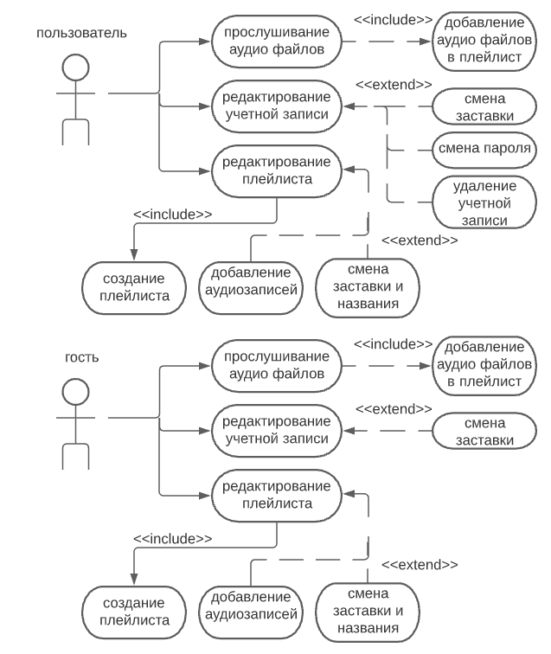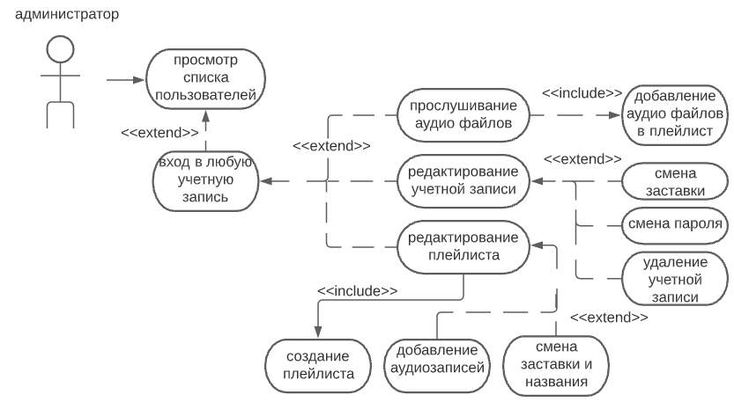

Рисунок 2.1 – «UML-диаграмма использования»

## **Спецификация функциональных требований**

При моделировании ПС необходимо учитывать такие факторы как:

* необходимость создания современного, интуитивно понятного для конечного пользователя интерфейса;
* обеспечение пользователя нужным функционалом;
* количество потребляемых приложением ресурсов компьютера.

Контроль за качеством интерфейса приложения осуществляется путем обращения внимания на современные тенденции разработки дружелюбных пользовательских интерфейсов. Интерфейс должен быть полностью адаптивным. Цвета элементов управления должны сочетаться и дополнять друг друга.

Обеспечение пользователя необходимым для получения положительного опыта использования функционалом обеспечивается за счет личного опыта, а также наблюдения за подобными ПС. При этом необходимо, чтобы программное средство работало стабильно и не допускало аварийных ситуаций. Для предупреждения подобных случаев необходимо ответственно подходить к написанию программного кода, ориентируясь на существующие и зарекомендовавшие себя принципы и паттерны проектирования. Не допускается отсутствие контроля за создаваемыми объектами. Путём уменьшения используемых ресурсов ПК можно добиться повышения производительности.

# **Проектирование программного средства**

Приложение должно реализовывать паттерн MVVM. Паттерн MVVM (Model-View-ViewModel) позволяет отделить логику приложения от визуальной части (представления). Данный паттерн является архитектурным, то есть он задает общую архитектуру приложения.

Модель описывает используемые в приложении данные. Модели могут содержать логику, непосредственно связанную этими данными, например, логику валидации свойств модели. В то же время модель не должна содержать никакой логики, связанной с отображением данных и взаимодействием с визуальными элементами управления.

Модель реализует интерфейсы INotifyPropertyChanged или INotifyCollectionChanged, которые позволяют уведомлять систему об изменениях свойств модели. Благодаря этому облегчается привязка к представлению, хотя опять же прямое взаимодействие между моделью и представлением отсутствует.

View или представление определяет визуальный интерфейс, через который пользователь взаимодействует с приложением. Применительно к WPF представление - это код в xaml, который определяет интерфейс в виде кнопок, текстовых полей и прочих визуальных элементов.

Хотя окно (класс Window) в WPF может содержать как интерфейс в xaml, так и привязанный к нему код C#, однако в идеале код C# не должен содержать какой-то логики, кроме разве что конструктора, который вызывает метод InitializeComponent и выполняет начальную инициализацию окна. Вся же основная логика приложения выносится в компонент ViewModel.

Однако иногда в файле связанного кода все может находиться некоторая логика, которую трудно реализовать в рамках паттерна MVVM во ViewModel.

Представление не обрабатывает события за редким исключением, а выполняет действия в основном посредством команд.

ViewModel или модель представления связывает модель и представление через механизм привязки данных. Если в модели изменяются значения свойств, при реализации моделью интерфейса INotifyPropertyChanged автоматически идет изменение отображаемых данных в представлении, хотя напрямую модель и представление не связаны.

ViewModel также содержит логику по получению данных из модели, которые потом передаются в представление. И также VewModel определяет логику по обновлению данных в модели.

Поскольку элементы представления, то есть визуальные компоненты типа кнопок, не используют события, то представление взаимодействует с ViewModel посредством команд.

Например, пользователь хочет сохранить введенные в текстовое поле данные. Он нажимает на кнопку и тем самым отправляет команду во ViewModel. А ViewModel уже получает переданные данные и в соответствии с ними обновляет модель.

Итогом применения паттерна MVVM является функциональное разделение приложения на три компонента, которые проще разрабатывать и тестировать, а также в дальнейшем модифицировать и поддерживать.

Визуально паттерн представлен на рисунке 3.1.

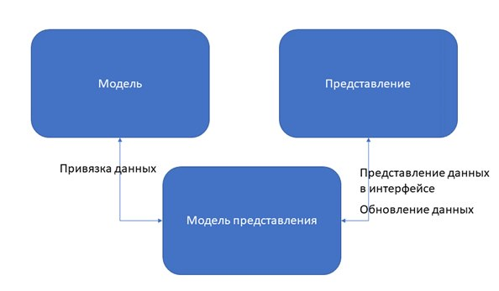

Рисунок 3.1 – «Паттерн MVVM»

Для программного средства в курсовом проекте будет использоваться способ разработки программных модулей, основанный на клиентском приложении. В приложении будут 2 части:

* клиентская часть, в которой будет происходить основное взаимодействие пользователя с ПС. Она имеет графический интерфейс. В клиентской части пользователь сможет реализовывать все возможности, которые будут перечислены ниже;
* базы данных. В данной БД будут храниться информация об пользователях, аккаунтах, привязанных к пользователям, о плейлистах, об аудио файлах.

При запуске приложения появляется окно авторизации, которое требует ввода логина и пароля для начала работы.

В случае, если вас нету своей учётной записи, её можно создать, нажав на кнопку «Sign up\Регистрация. Вы будете направлены в окно регистрации, где вам нужно будет заполнить все поля.

После ввода логина и пароля в соответствующих полях, проверяется правильность ввода данных.

В случае неверного ввода данных, выведется соответствующее сообщение. В ином случае окно авторизации закроется и откроется страница зарегистрированного пользователя.

Получить доступ к гостевой учетной записи можно нажав на кнопку «Enter as a guest\Войти как гость».

Авторизация

Главное окно

Рисунок 3.2 – «Авторизация»

На рисунке 3.2 представлена общая схема авторизации в приложении.

На главном окне расположены следующие элементы:

* кнопка «Home\Главная» при нажатии на которую происходит навигация на главную страницу. Она загружается по умолчанию;
* кнопка «Playlists\Плейлисты» при нажатии на которую происходит навигация на страницу плейлистов, на которой пользователь может начать проигрывание, просмотреть, добавить в очередь воспроизведения, создать плейлист;
* кнопка «Liked\Любимые» при нажатии на которую происходит навигация на страницу избранных аудио файлов;
* кнопка «Sleep\Сон» при нажатии на которую можно назначить таймер, по истечению которого приложение автоматически выключится.
* кнопка «Profile\Профиль» при нажатии на которую происходит навигация на страницу профиля пользователя, на которой можно применить различные настройки, изменить пароль, а также выйти из учетной записи и удалить её.
* кнопка «Queue\Очередь» при нажатии на которую происходит навигация на страницу очереди воспроизведения.

А также группа кнопок управления воспроизведением, с помощью которых можно останавливать, запускать, перематывать аудио файл, изменять громкость воспроизведения.

Страница «Главная» (рисунок 3.3).

Главная

Плейлист

Рисунок 3.3– «Главная»

Эта страница содержит список всех плейлистов пользователя, а также недавно проигранные ауди файлы. Для каждого плейлиста предусмотрены возможности:

* начать проигрывание;
* добавить в очередь;
* просмотреть плейлист.

Страница «Плейлист» (рисунок 3.4).

Плейлист

Изменение плейлиста

Рисунок 3.4– «Плейлист»

Эта страница содержит список находящихся в плейлисте аудиозаписей. Для каждой аудиозаписи предусмотрены возможности:

* начать проигрывание;
* добавить или удалить из избранных;
* добавить в очередь;
* удалить из плейлиста.

На странице плейлиста есть кнопка для включения режима редактирования.

Страница «Изменение плейлиста» (рисунок 3.5).

Изменение плейлиста

Рисунок 3.5 – «Изменение плейлиста»

Эта страница содержит поля, которые необходимо заполнить для изменения плейлиста, также эта страница содержит кнопки:

* «Добавить» при нажатии на которую можно добавить аудиозаписи в плейлист;
* «Изменить заставку» при нажатии на которую можно выбрать изображение, которое станет обложкой плейлиста;
* «Отмена» при нажатии на которую все изменения отменяются;
* «ОК» при нажатии на которую происходит фиксация всех изменений.

Страница «Плейлисты» (рисунок 3.6).

Плейлисты

Плейлист

Рисунок 3.6 – «Плейлисты»

Эта страница содержит информацию о всех плейлистах пользователя.

На этой странице доступны такие функции как:

* начать проигрывание плейлиста;
* создать новый плейлист;
* просмотр плейлиста;
* поиск по названию;
* добавить в очередь;
* удалить плейлист;

Авторизация

Главное окно

Выбор пользователя

Рисунок 3.7 – «Страница администратора»

На рисунке 3.7 представлена общая схема работы страницы администратора.

Авторизация администратора происходит так же, как и у зарегистрированного пользователя.

На этой странице возможно просмотреть список всех зарегистрированных пользователи и авторизоваться под их учётной записью.

Страница «Профиль» (рисунок 3.8).

Профиль

Авторизация

Рисунок 3.8 – «Профиль»

Эта страница содержит информацию о пользователе, а также некоторые настройки приложения. Страница предлагает следующие возможности:

* изменить логотип аккаунта;
* сменить пароль;
* сменить язык интерфейса;
* сменить цветовую палитру приложения;
* выход из учетной записи;
* удаление учетной записи.

Страница «Очередь» (рисунок 3.9).

Очередь

Рисунок 3.9 – «Очередь»

Эта страница аудиозаписи, которые были поставлены в очередь воспроизведения. Для каждой аудиозаписи возможно следующие сценарии:

* произведение;
* удаление из очереди;
* добавление в избранное.

Так же на странице есть кнопки очистки очереди, добавления новых аудиозаписей и возможность поиска по названию.

Страница «Любимые» (рисунок 3.10).

Любимые

Рисунок 3.10 – «Любимые»

Эта страница аудиозаписи, которые были поставлены в очередь воспроизведения. Для каждой аудиозаписи возможно следующие сценарии:

* произведение;
* добавление в очередь воспроизведения;
* удаление из избранного.

Так же на странице реализована возможность поиска по названию.

В таблице 3.11 описана структура проекта по пакетам классов.

В этой таблице приведены основные логические составляющие пакеты, которые используются в работе приложения.

Таблица 3.11 – Описание структурных пакетов проекта

|  |  |
| --- | --- |
| Имя пакета | Описание |
| 1 | 2 |
| Assets | Ресурсы приложения. В них входят: пользовательские элементы управления, необходимые стандартные изображения, словари ресурсов. |
| Migrations | Содержит сгенерированные Entity Framework классы для создания БД. |
| Продолжение таблицы 3.11 | |
| 1 | 2 |
| Models | Содержит классы-сущности БД, а также классы необходимые для работы с БД, классы, связанные с преобразованием данных, основной класс плеера. |
| Pages | Содержит файлы формата xaml и cs, которые представляют собой страницы на окнах приложения. |
| Stores | Содержит класс, с помощью которого осуществляется навигация по страницам. |
| ViewModels | Содержит основные классы приложения. В них содержится вся бизнес-логика. |
| Windows | Содержит файлы формата xaml и cs, которые представляют собой окна приложения. |

Структуры данных, а также их зависимости друг от друга представлены в приложении Б.

Диаграмма классов показана в приложении В.

# **Создание программного средства**

В процессе создания программного средства был реализован ряд пакетов и классов. Пакетная структура проекта показана на рисунке 4.1

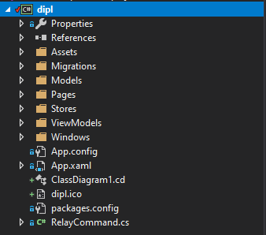

Рисунок 4.1 – «Структура пакетов проекта»

Графическую оболочку приложения отвечают 2 окна и 9 страниц. Краткое описание каждой из ник приведено в таблице 4.

Таблица 4.1 – Описание графического составляющего приложения

|  |  |  |
| --- | --- | --- |
| Имя файла | Тип | Описание |
| 1 | 2 | 3 |
| AuthWindow | Окно | Окно авторизации. Содержит кнопки закрытия, сворачивания приложения, авторизации под именем гостя, настройки темы и языка, а также одну из двух страниц: страницу авторизации или страницу регистрации |
| SignInPage | Страница | Страница авторизации. Содержит в себе 2 поля для ввода логина и пароля, а также кнопки для входа или перехода на страницу регистрации. |
| SignUpPage | Страница | Страница регистрации. Содержит в себе 3 поля для ввода имени пользователя, пароля и подтверждения пароля. Предусмотрены обработки ошибочного ввода логина и паролей. На странице расположены кнопки регистрации и перехода на страницу входа. |
| MainWindow | Окно | Главное окно приложения. В нем осуществляется взаимодействие пользователя с приложением. |
| Продолжение таблицы 4.1. | | |
| 1 | 2 | 3 |
| AdminPage | Страница | Страница администратора. Она реализует возможность просмотра списка всех пользователей, а также возможность входа в любую из учетных записей. |
| HomePage | Страница | Домашняя страница. Загружается по умолчанию. Содержит информацию о плейлистах и недавно проигранных аудио файлах. |
| PlaylistsPage | Страница | Страница, которая содержит список всех плейлистов на аккаунте в виде сетка, которая изменяет свои размеры динамически. |
| PlaylistPage | Страница | Страница, содержащая информацию о плейлисте. Содержит список аудиозаписей, которые относятся к нему, название, заставку, кнопку редактирования. |
| PlaylistEditPage | Страница | Страница необходимая для редактирования плейлиста. Возможно изменение названия, заставки, списка аудио файлов. |
| ProfilePage | Страница | Страница профиля. Необходима для получения информации об аккаунте. Возможно изменение заставки профиля, изменения пароля. На странице находится отдел настроек приложения. Здесь можно изменить язык интерфейса или цветовую палитру. |
| ReservedPlaylistPage | Страница | Страница необходимая для отбражения списка очереди или списка любимых песен. Реализована возможность поиска аудио файлов по названию. |

Так как приложение реализует паттерн MVVM, то каждой странице и окно поставлен отдельный класс для реализации бизнес-логики и обработки действий пользователя. Описание классов приведено в таблице 4.2.

Таблица 4.2 – Описание классов управления представлением

|  |  |  |
| --- | --- | --- |
| Имя файла | Представление | Описание |
| 1 | 2 | 3 |
| AuthViewModel | AuthWindow | Класс содержит логику работы с окном авторизации. Содержит команды для смены темы, языка, авторизации под именем гостя. |
| Продолжение таблицы 4.2 | | |
| 1 | 2 | 3 |
| SignViewModel | SignInPage | Класс содержит команды перехода на страницу регистрации и команду входа. Доступ к логину и паролю происходит с помощью свойств. |
| SignViewModel | SignUpPage | Класс содержит команды перехода на страницу входа и команду регистрации. Доступ к логину и паролю происходит с помощью свойств. Предусмотрена валидация введенных данных. |
| MainViewModel | MainWindow | Класс предусматривает возможности управлением списка произведений, перехода по страницам. |
| AdminViewModel | AdminPage | Класс управления страницей администратора. Отображение пользователей происходит с помощью свойства. Реализована команда входа под любым из пользователей. |
| HomeViewModel | HomePage | Класс предусматривает возможности включение плейлиста, добавления плейлиста в очередь воспроизведения, просмотр плейлиста. Проигрывание песни из списка недавних, добавление в избранное или в очередь воспроизведения. |
| PlaylistsViewModel | PlaylistsPage | Страница, которая содержит список всех плейлистов на аккаунте в виде сетка, которая изменяет свои размеры динамически. |
| PlaylistViewModel | PlaylistPage | Страница, содержащая информацию о плейлисте. Содержит список аудиозаписей, которые относятся к нему, название, заставку, кнопку редактирования. |
| PlaylistEditViewModel | PlaylistEditPage | Страница необходимая для редактирования плейлиста. Возможно изменение названия, заставки, списка аудио файлов. |
| Продолжение таблицы 4.2 | | |
| 1 | 2 | 3 |
| ReservedPlaylistViewModel | ReservedPlaylistPage | Страница необходимая для отбражения списка очереди или списка любимых песен. Реализована возможность поиска аудио файлов по названию. |

Слой модели представляет собой набор классов, приведенный в таблице 4.3

Таблица 4.3 – Описание модели данных

|  |  |  |
| --- | --- | --- |
| Класс | Поля | Описание |
| 1 | 2 | 3 |
| User | Username: string  PasswordHash: string | Класс, функция которого хранить данные о пользователе. Необходим для авторизации. |
| Account | AccountId: int;  User: User;  UserType: UserType;  Image: byte[];  Playlists: Observable Collection; | Класс, являющийся основным для приложения. Хранит аудиозаписи, плейлисты, логотип. |
| Playlist | PlaylistId: int;  AccountId: int;  Name: string;  Image: byte[];  Audios: Observable Collection | Класс, представляющий собой пользовательский список аудиозаписей. Необходим для структуризации домашней аудио библиотеки. |
| Audio | Id: int;  IsLiked: bool;  Image: byte[];  Name: string;  SoutceUrl: string;  DurationTime: string; | Класс, необходимый для работы с аудио плеером. |

Диаграмма классов представлена в приложении В.

Диаграмма сущностей БД представлена в приложении Б.

Кроме классов, представляющих модель, был создан следующий список вспомогательных:

* Converters;
* DataHandler;
* Hashgenerator;
* PlayerContext;
* Sleeper;
* AudioPlayer.

Подробное описание классов содержится в таблице 4.4.

Таблица 4.4 – Описание вспомогательных классов

|  |  |
| --- | --- |
| Класс | Описание |
| 1 | 2 |
| Converters | Статический класс необходимый для конвертирования массива байтов в тип ImageSource и наоборот. Содержит два внутренних класса, каждый из который реализует по одному метода конвертации, которые являются методами расширения для конвертируемых типов. |
| DataHandler | Класс, с помощью которого производятся все операции с базой данных. К ним относятся CRUD операции для каждого типа сущностей. |
| HashGenerator | Класс, реализующий алгоритм получения хэш-образа пароля. Хэш получается на основе класса SecureString. Для получения строчного представления пароля используется обращение напрямую к памяти с помощью библиотеки System.Runtime.InteropService. |
| PlayerContext | Класс, содержащий сущности БД, а также настройки для задания миграций. |
| Sleeper | Класс, отвечающий за таймер сна. Выключает приложение по истечению определённого количества времени. |
| AudioPlayer | Класс, необходимый для проигрывания аудио файлов. Основан на классе WindowsMediaPlayer из библиотеки WMPLib. Реализованы методы управления воспроизведением, выбора аудио файла. Предусмотрены 3 событий для гибкого взаимодействия с классом. |

Листинг класса Converters приведен в приложении Г.

Диаграмма последовательностей представлена в приложении Ж.

# **Тестирование, проверка работоспособности и анализ полученных результатов**

При тестировании данного приложения, были применены сценарии, которые могли бы привести к ошибке. В этой главе мы рассмотрим некоторые такие сценарии и посмотрим на их обработку.

В момент регистрации, возможна такая ситуация, в которой пользователь ничего не ввёл или ввёл неверные данные. Обработка данного сценария приведена на рисунке 5.1

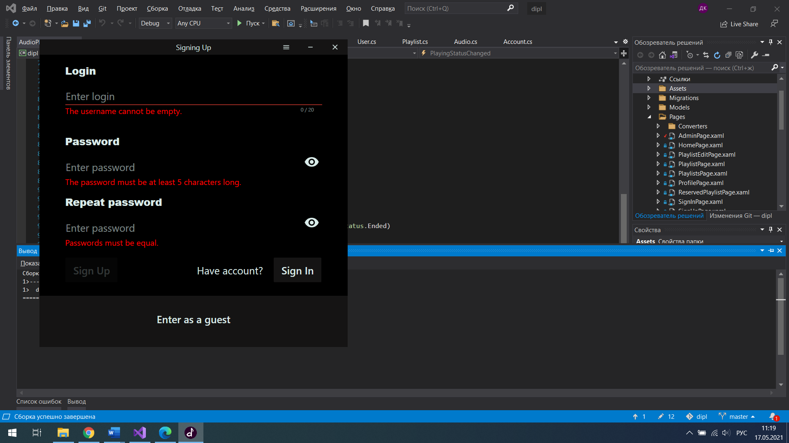

Рисунок 5.1 – «Ошибка корректности ввода»

При попытке ввода логина, который не начинается с буквы или если он короче 5 символов появляются соответствующие ошибки. Демонстрация приведена на рисунка 5.2.

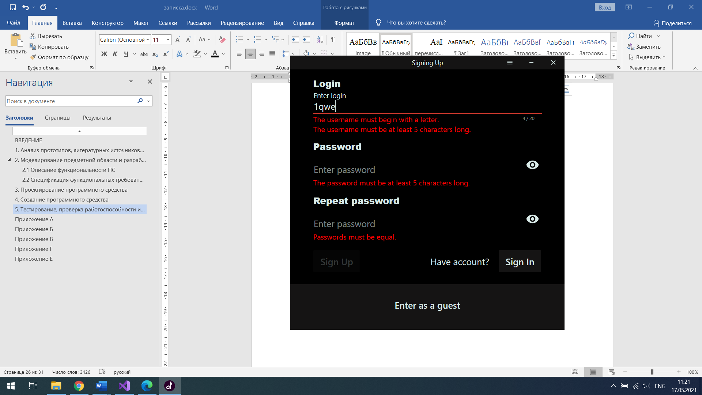

Рисунок 5.2 – «Ошибка корректности имени пользователя»

При попытке регистрации под уже существующим именем пользователь получит соответствующую ошибку (рисунок 5.3).

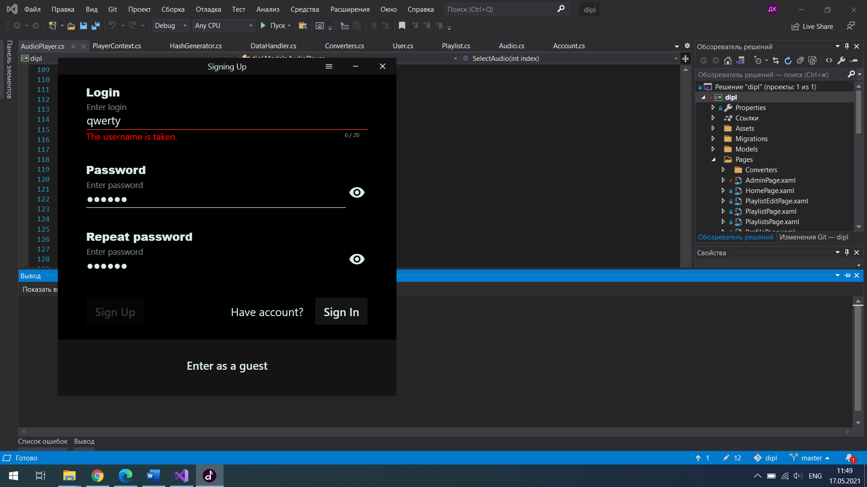

Рисунок 5.3 – «Ошибка корректности имени пользователя»

Если все ошибки устранены, пользователь получит уведомление об успешном завершении регистрации (рисунок 5.4).

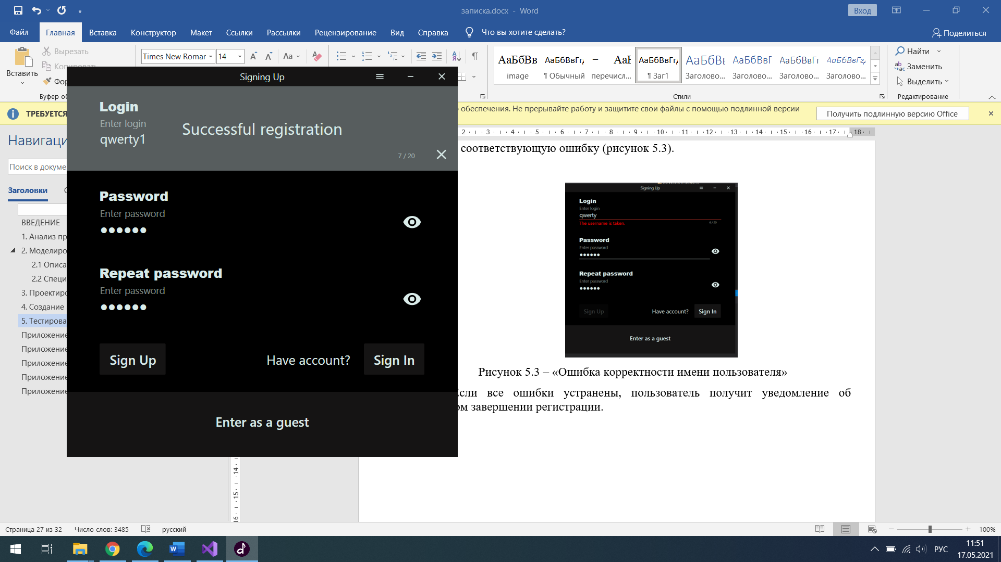

Рисунок 5.4 – «Успешная регистрация»

Рассмотрим сценарий с повреждением или удалением аудио файла. При удалении текущего аудио файла аудио плеер не останавливает проигрывание, а продолжает до тех пор, пока не закончится время воспроизведения. После завершения плеер переключается на следующий аудио файл. Если при переключении обнаружится, что файл не существует или поврежден, программа удалит его из базы данных, из списка воспроизведения и произведется попытка на переключение аудио файла. Если в процессе переключения будут удалены все файлы, плеер остановит произведение (рисунок 5.5 и рисунок 5.6).

Демо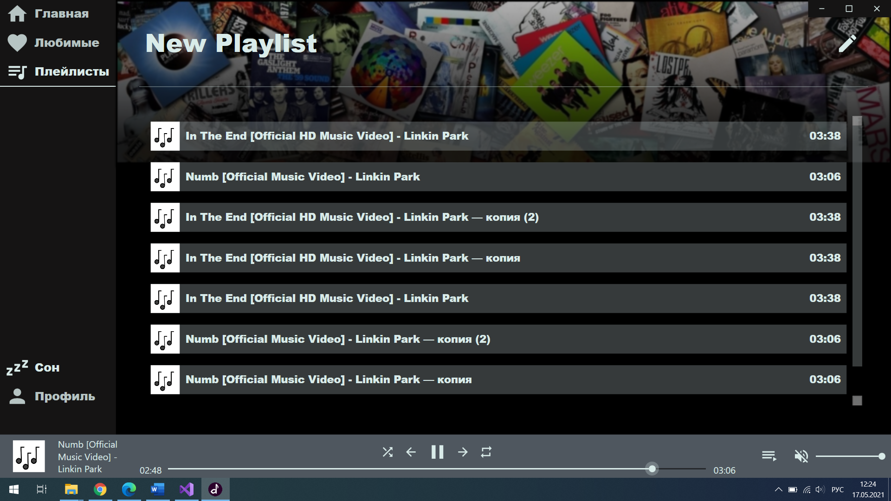

Рисунок 5.5 – «Демонстрация обработки удаленного файла»

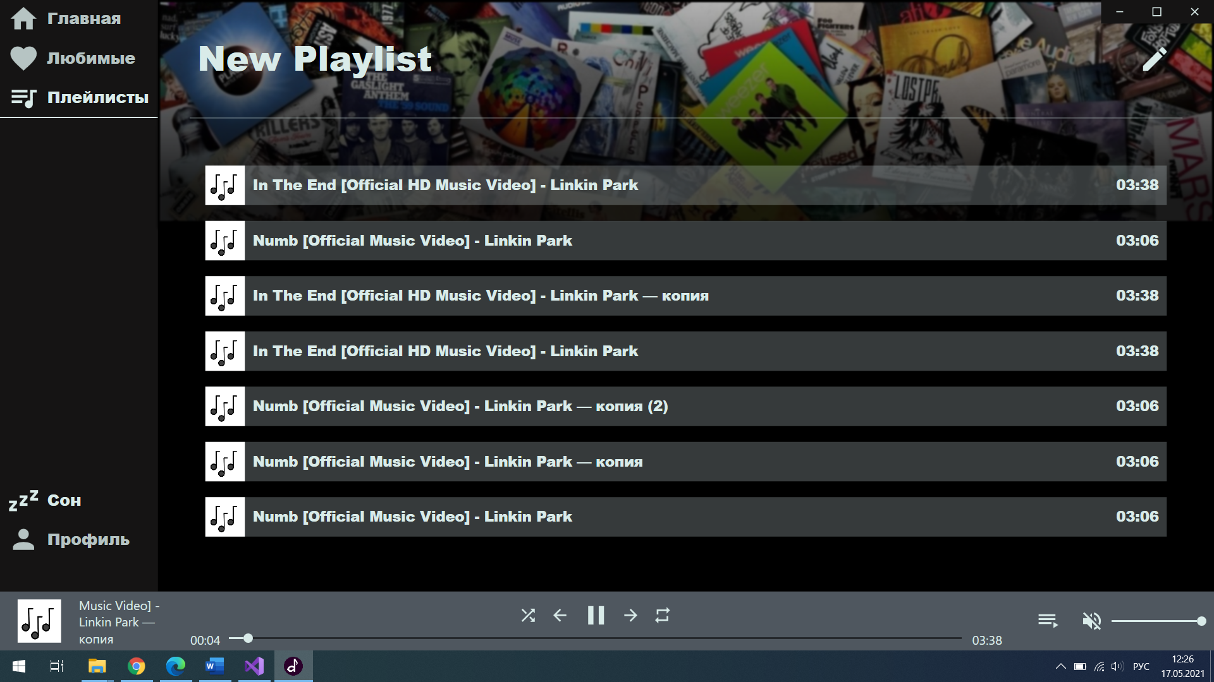

Рисунок 5.6 – «Демонстрация обработки удаленного файла»

Строка поиска плейлистов и аудиозаписей в списке любимых и в очереди воспроизведения должна корректно реагировать на введенные пользователем запросы, игнорируя регистр. Демонстрация обработки такого сценария приведена на рисунках 5.7, 5.8 и 5.9. Алгоритм представлен в приложении Д.

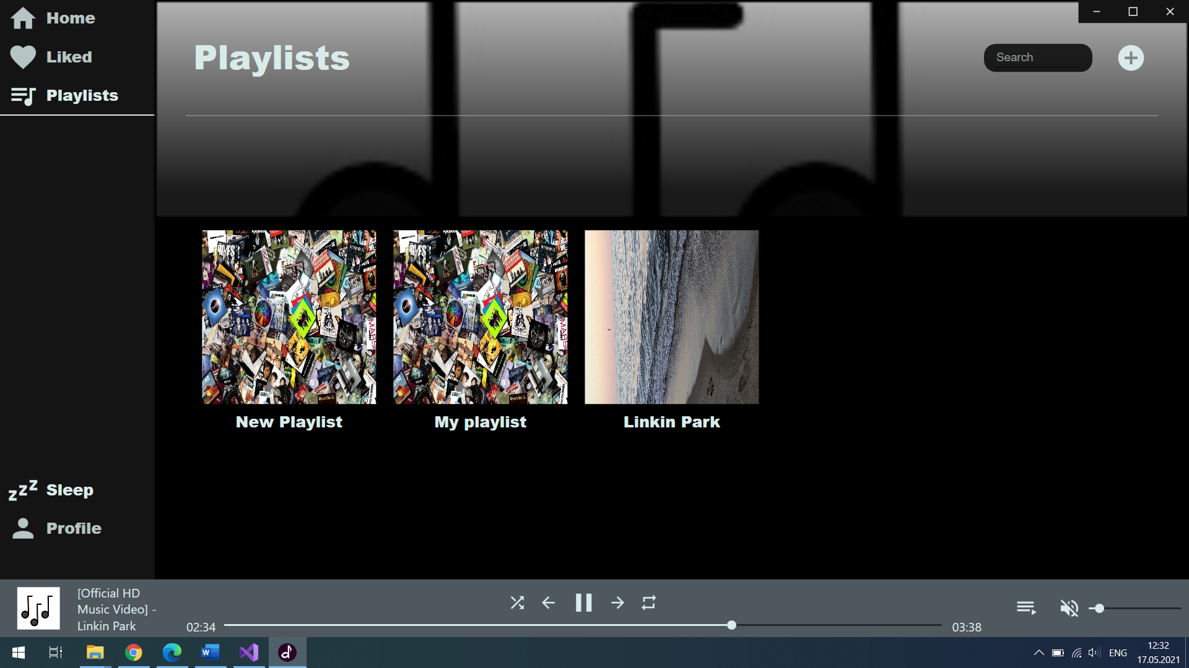

Рисунок 5.7 – «Полный список плейлистов»

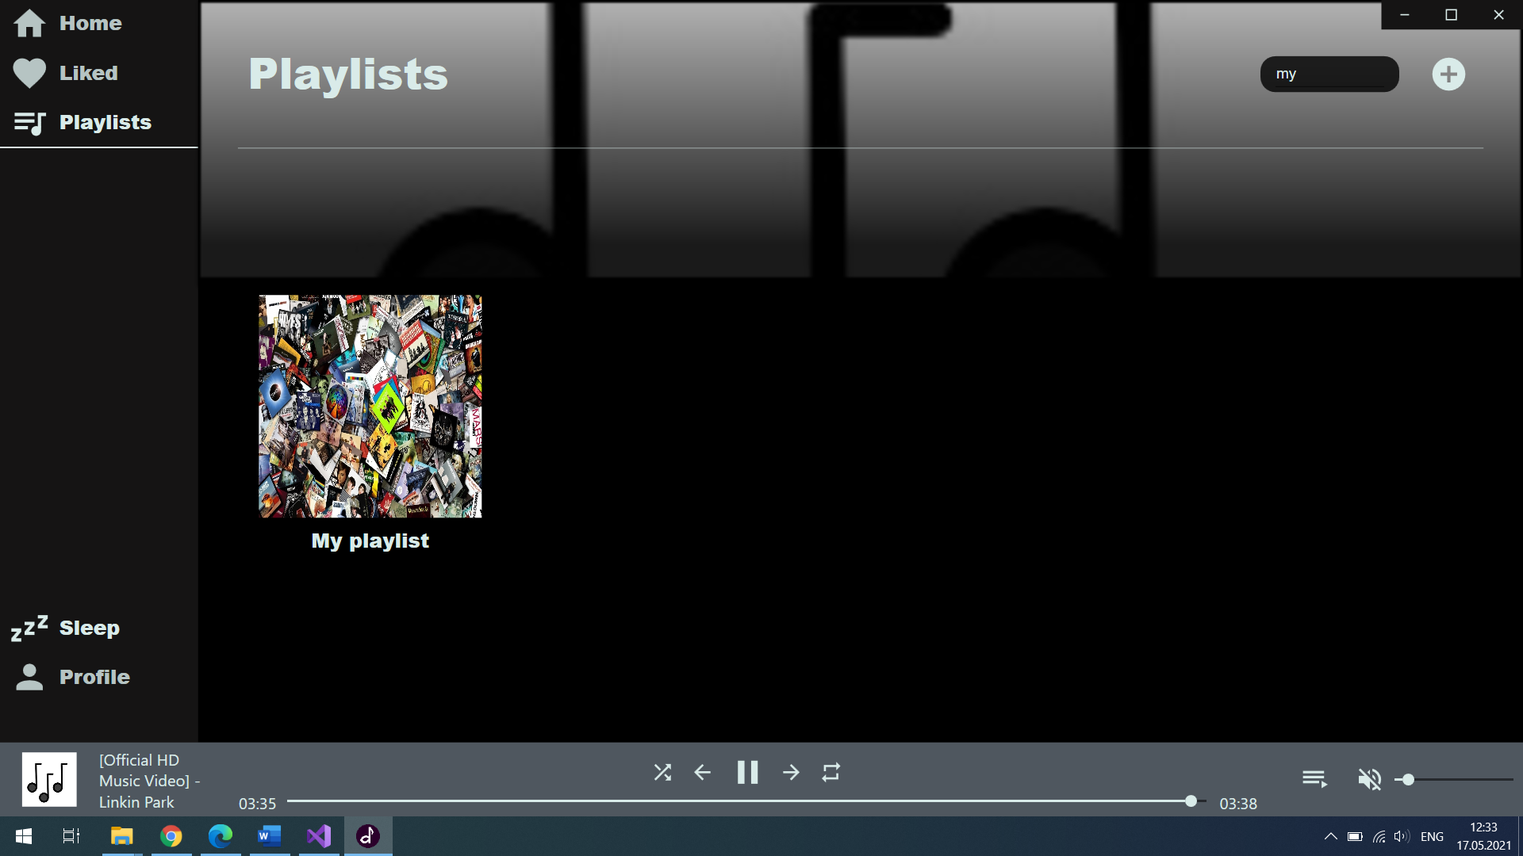

Рисунок 5.8 – «Поиск в нижнем регистре»

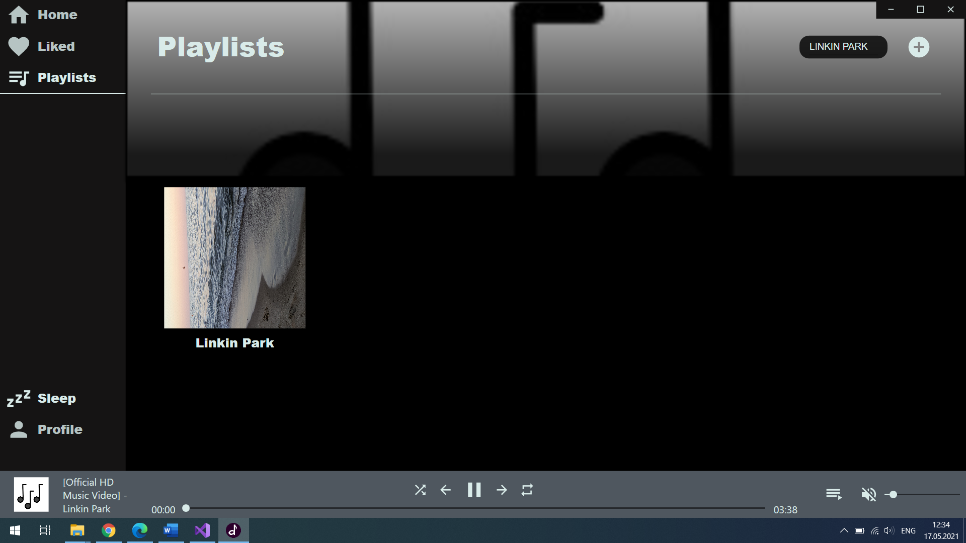

Рисунок 5.9 – «Поиск в верхнем регистре»

Если при работе с базой данных возникнут ошибки во время сохранения изменений пользователь получит уведомление об ошибке, и произведется откат всех операций, которые содержатся в блоке с операцией, повлекшая ошибку. Данный сценарий реализован с помощью внедрения транзакций.

Сценарий с удалением гостевой учетной записи обработан таким образом, что при новом входе с гостевого аккаунта все данные о нем очистятся, но сам аккаунт останется.

В приложении реализована возможность смены темы и языка. Изменение возможно с окна авторизации и в главном окне. Причем важно, чтобы, если изменение было произведено в окне авторизации, настройки были применены к главному окну и наоборот. Демонстрация обработки такого сценария приведена на рисунках 5.10 и 5.11.

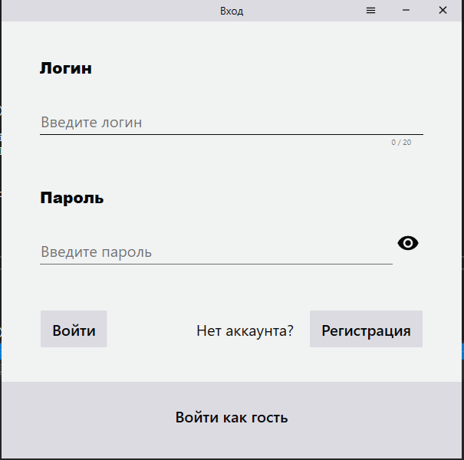

Рисунок 5.10 – «Измените темы и языка в окне авторизации»

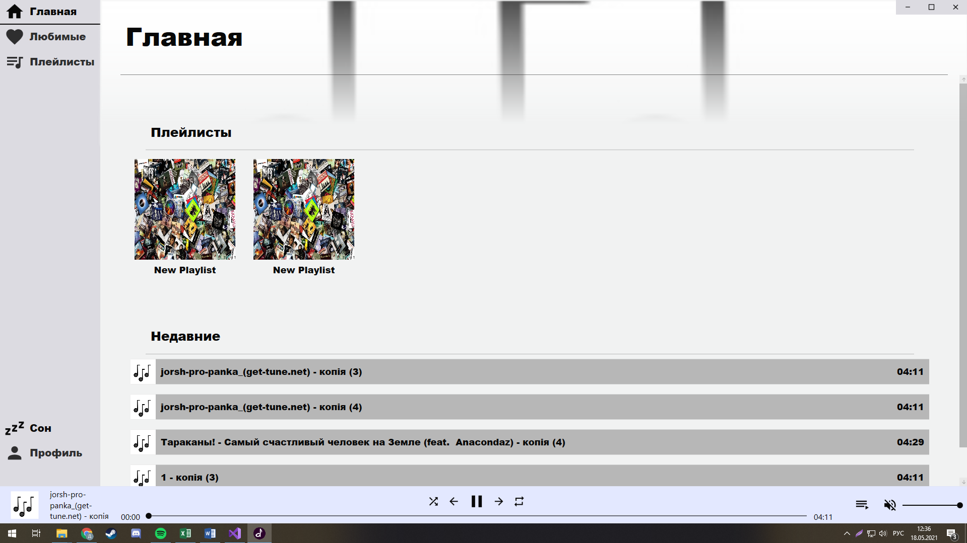

Рисунок 5.11 – «Сохранение настроек в главном окне»

# **Методика использования программного средства**

После первого запуска приложения на пустой базе данных следует зарегистрировать администратора. Для этого необходимо зайти на страницу регистрации и в поле «Login\Имя пользователя» написать «admin», с учетом регистра, придумать пароль и нажать кнопку «Sign up\Регистрация».

После регистратор администратора приложения можно приступить к регистрации обычных учетных записей. Для этого необходимо провести те же действия, как и для администратора, но в поле «Login\Имя пользователя» необходимо ввести имя пользователя отличный от «admin» и соответствующий всем правилам (рисунок 6.1).



Рисунок 6.1 – «Успешная регистрация»

Для получения доступа к главному окну приложения пользователь должен авторизоваться. Для этого необходимо перейти на страницу авторизации, нажав на кнопку «Sign in\Войти». После перехода на страницу необходимо ввести имя пользователя и пароль и нажать на кнопку «Sign in\Войти». Если введенная комбинация имя пользователя и пароль найдена в базе данных пользователь получит доступ к главному окну приложения.

После перехода на главное окно, пользователю открывается весь список возможностей. Слева расположена панель навигации со следующими кнопками:

* Home\Главная. Загружается по умолчанию;
* Playlists\Плейлисты;
* Liked\Любимые;
* Sleeper\Таймер сна;
* Profile\Профиль.

Внешний вид главного окна представлен на рисунке 6.2.

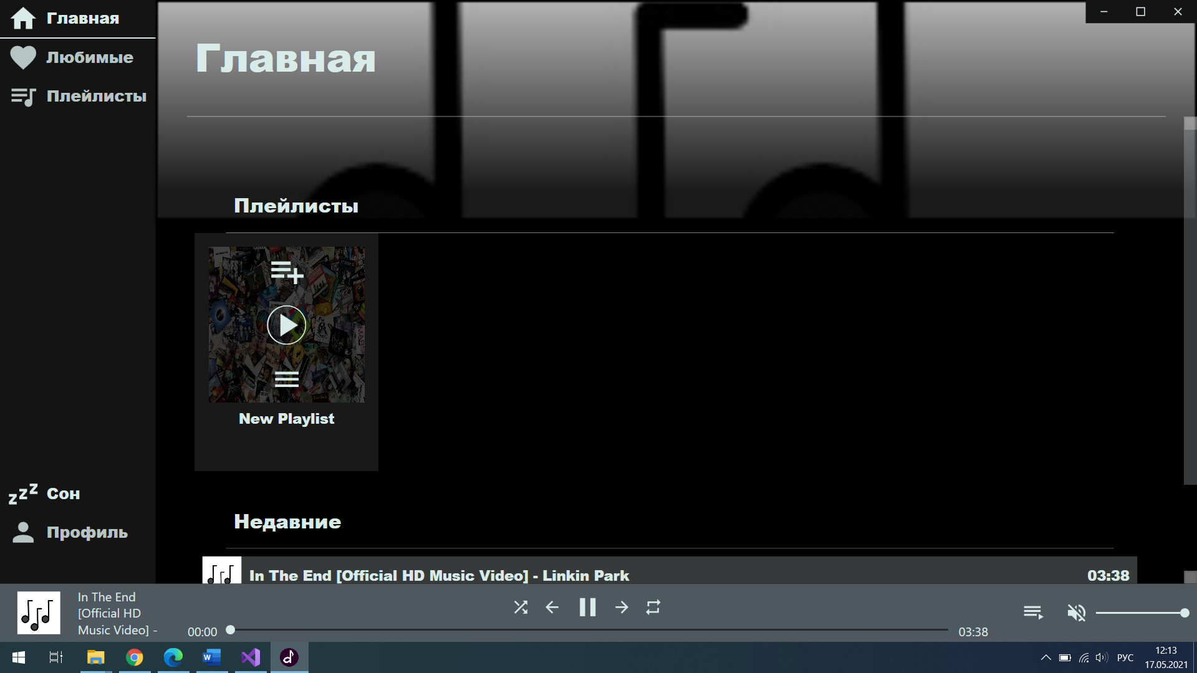

Рисунок 6.2 – «Главное окно»

На страницах «Liked\Любимые», «Queue\Очередь», «Playlists\Плейлисты» расположено поле поиска (рисунок 6.3). Для фильтрации списков н6еобходимо ввести ключевое слово и нажать клавишу «Tab». После чего программа покажет вам названия, в которых содержится введенная строка.

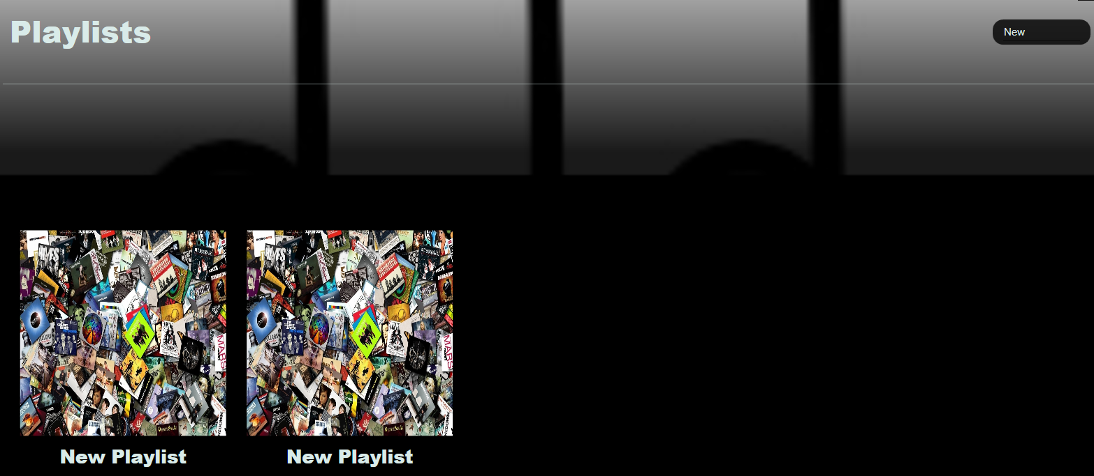

Рисунок 6.3 – «Фильтрация»

Страница «Liked\Любимые» служит для отображения списка понравившихся песен. Если в этот список были добавлены две одинаковые песни из разных плейлистов, то отобразится только один экземпляр без повторений. На этой странице можно запустить все избранные аудио записи, нажав на кнопку «Play» на любой из аудио записей. Таким образом в очередь будет добавлен весь список, а воспроизведение начнется с указанного файла.

Управление произведением производится с помощью нижней панели (рисунок 6.4).



Рисунок 6.4 – «Панель управления произведением»

В левой части панели расположена информация о текущей аудиозаписи. Информация содержит в себе обложку трека и текстовое поле с названием. Если название полностью не помещается в обозреваемую область, можно воспользоваться колесом мыши и прокрутить текст до конца.

В центральной части расположена группа кнопок и слайдер, который отображает текущую позицию аудио файла. Первая кнопка слева отвечает за перемешивание текущего плейлиста. Следующая кнопка отматывает аудиозапись в самое начало, а, если текущая позиция меньше 10 секунд, включает предыдущий аудио файл.

Центральная кнопка имеет две функции. Первая – останавливать проигрывание, если аудио файл запущен. Вторая – запускать проигрывание в обратном случае.

Вторая кнопка справа начинает произведение следующего аудио файла из списка воспроизведения.

Первая кнопка справа отвечает за повторение текущего аудио файла. Если кнопка активна, то ауди файл будет повторён, когда закончится аудио дорожка. В ином случае, будет выбран следующий файл из списка произведения.

В правой части панели расположены две кнопки и слайдер.

Первая кнопка справа отвечает за навигацию на страницу очереди произведения. На этой странице можно запустить произведение, добавить новые аудио файлы, удалить из списка произведения, найти аудио файл по названию, добавить в список избранных, очистить список.

Следующая кнопка отвечает за отключение звука. Если кнопка активна, громкость произведения устанавливается в 0. В ином случае возвращается в ту позицию, которая была установлена до первого нажатия.

Слайдер необходим для тонкой настройки громкости на усмотрение пользователя.

Программное средство реализует таймер сна. Демонстрация этого компонента приведена на рисунке 6.5.

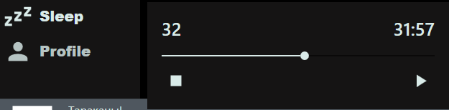

Рисунок 6.5 – «Таймер сна»

Для вызова таймера сна необходимо нажать на кнопку «Sleep\Таймер сна». После нажатия вызовется окно, на котором расположены две кнопки и слайдер. Слайдер необходим для задания времени после которого приложение выключится. Правая кнопка запускает таймер, левая – выключает. Для отслеживания оставшегося времени в правом верхнем углу расположено текстовое поле с оставшимся временем. Максимально допустимое время для таймера составляет 60 минут.

Чтобы создать новый плейлист необходимо перейти на страницу

**ЗАКЛЮЧЕНИЕ**

В данном курсовом проекте было разработано программное средство «аудио плеер» при помощи языка программирования C#, API-интерфейса Windows Presentation Foundation, технологии Entity Framework 6 и базы данных Microsoft SQL Server. При выполнении курсового проекта использовались принципы и приемы ООП.

Функционал приложения позволяет:

* воспроизводить аудио файлы;
* создавать пользовательские списки аудиозаписей;
* добавлять аудио файлы в «Избранное»;
* просматривать информацию об аудио файле;
* регистрировать новых пользователей.

Был разработан ряд страниц с использованием пользовательских изображений, стилей и ресурсов.

Приложение хорошо работает с базой данных. В ходе тестирования, не было выявлено нарушений в работе приложения с базой данных.

Приложение было успешно протестировано, что означает пригодность этого приложения для своей цели.

**СПИСОК ИСПОЛЬЗУЕМЫХ ИСТОЧНИКОВ**

[1]. www.spotify.com Музыка для всех [Электронный ресурс] / Режим доступа: https://www.spotify.com

[2]. AIMP Enjoy the music! [Электронный ресурс] / Режим доступа: https://www.aimp.ru

[3]. VLC media player [Электронный ресурс] / Режим доступа: https://www.videolan.org/vlc/index.ru.html

[4]. Media Player Classic – Home Cinema [Электронный ресурс] / Режим доступа: https://media-player-classic-home-cinema.ru.uptodown.com/windows

[5]. SMPlayer – Free Media Player for Windows and Linux [Электронный ресурс] / Режим доступа: https://www.smplayer.info

[6]. Global PotPlayer – Daum [Электронный ресурс] / Режим доступа: https://potplayer.daum.net/

[7]. Пацей, Н.В. Курс лекций по языку программирования С# / Н.В. Пацей. – Минск: БГТУ, 2018. – 175 с.

[8]. METANIT.COM Сайт о программировании [Электронный ресурс] / Режим доступа: https://metanit.com

[9]. Хабр [Электронный ресурс] / Режим доступа: https://habr.com

# **Приложение А**





# **Приложение Б**

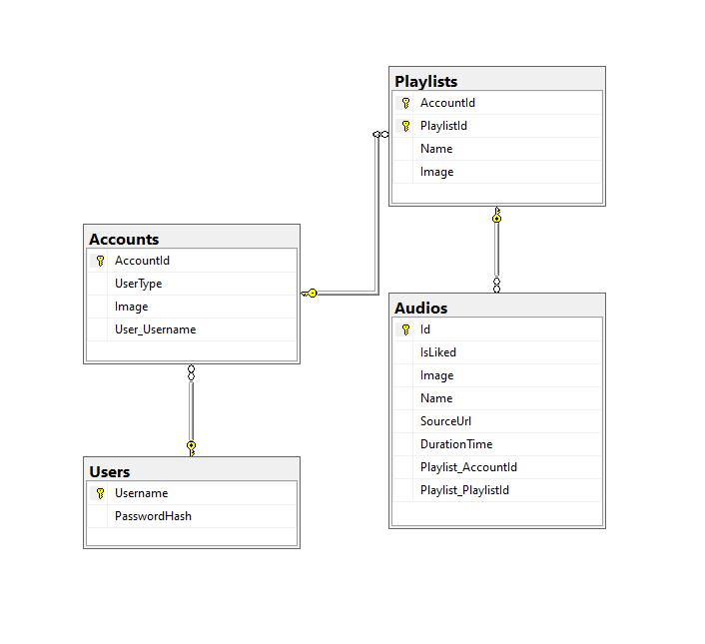

# **Приложение В**

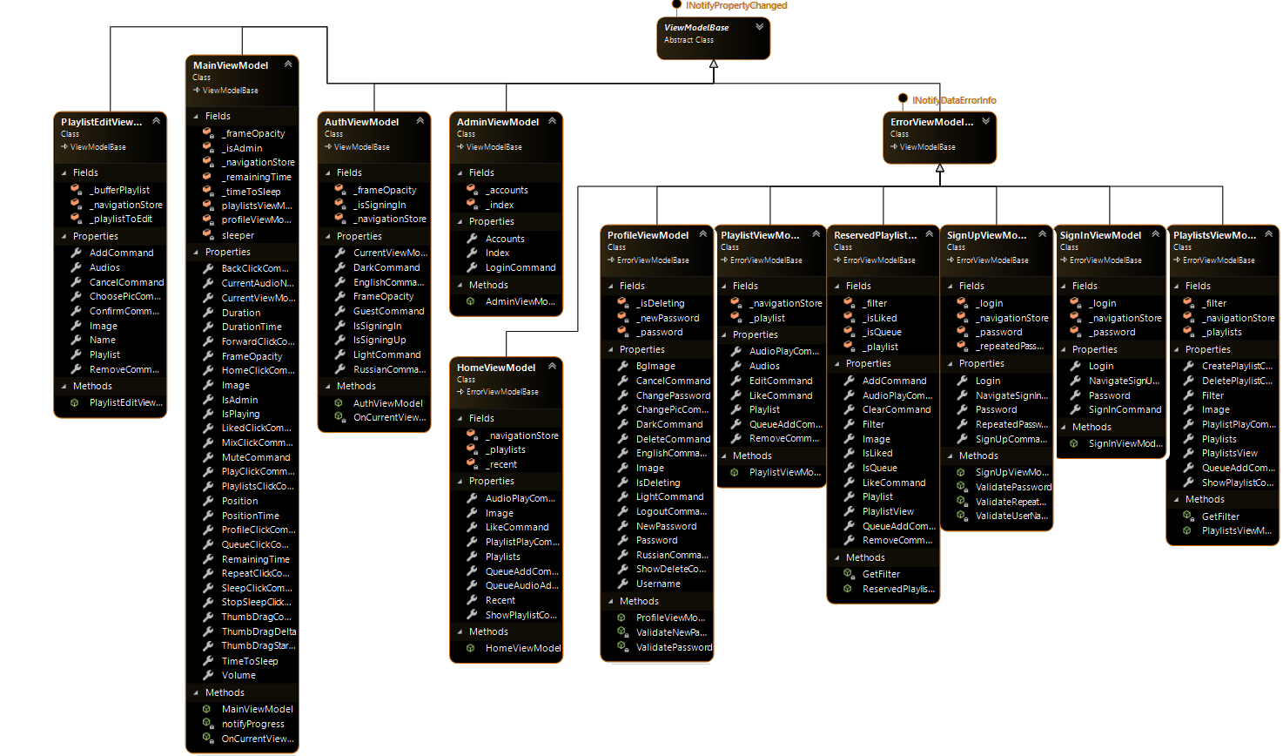

Приложение Г

public static class ByteImageConverter

{

public static ImageSource ToImage(this byte[] imageData)

{

ImageSource imgSrc = null;

try

{

BitmapImage biImg = new BitmapImage();

MemoryStream ms = new MemoryStream(imageData);

biImg.BeginInit();

biImg.StreamSource = ms;

biImg.EndInit();

imgSrc = biImg;

return imgSrc;

}

catch

{

return null;

}

}

}

public static class ImageByteConverter

{

public static byte[] ToBytes(this ImageSource imageSource)

{

byte[] bytes = null;

var bitmapSource = imageSource as BitmapSource;

if (bitmapSource != null)

{

var encoder = new JpegBitmapEncoder();

encoder.Frames.Add(BitmapFrame.Create(bitmapSource));

using (var stream = new MemoryStream())

{

encoder.Save(stream);

bytes = stream.ToArray();

}

}

return bytes;

}

}

Приложение Д

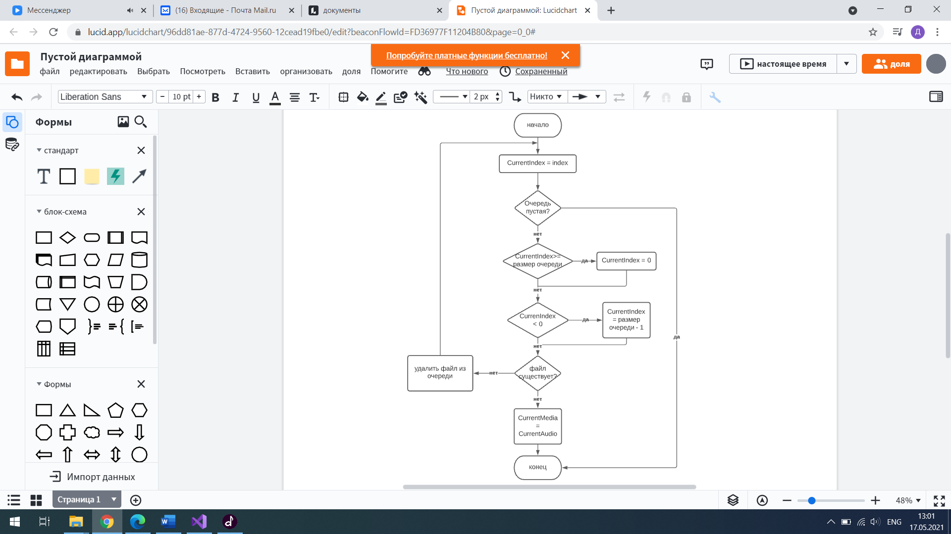

Приложение Е

Диаграмма активности(деятельности)

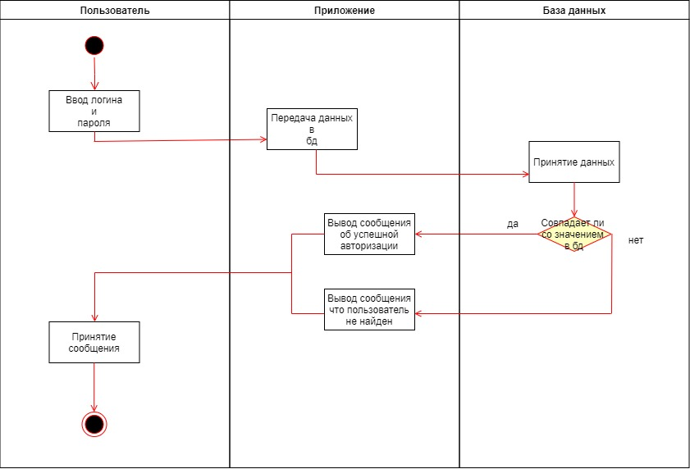

Приложение Ж

